UNIDADE 6. Novas masculinidades: os homes que veñen

Lecturas

Lectura 1: Virginie Despentes, Teoría King-Kong
No ano 2006, a escritora francesa Virginie Despentes publicou Teoría King-Kong, un libro que mestura biografía e teoría feminista. O libro contén postulados moi polémicos a prol da prostitución e da pornografía e tamén pasaxes máis suaves, como esta onde explica o papel que os pais deberían asumir na crianza:
“A ollada dun pai sobre un neno constitúe unha revolución en potencia. Os pais poden facer saber ás súas fillas que elas teñen unha existencia propia, fóra do mercado da sedución, que posúen forza física, espírito emprendedor e independente, e poden valoralas por esta forza (...). Poden facer saber aos seus fillos que a tradición machista é unha trampa, unha restrición severa das emocións ao servizo do exército e do Estado.

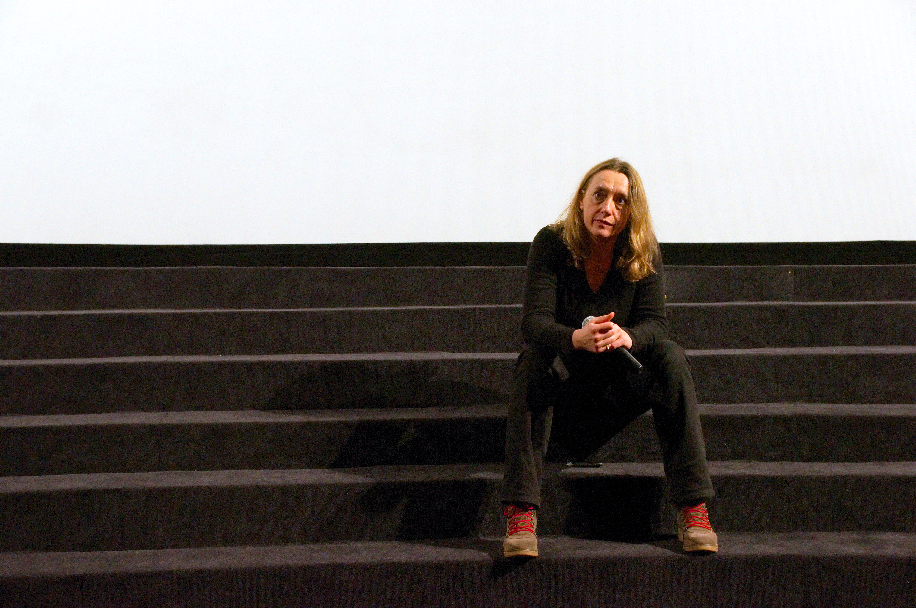Virginie Despentes na presentación de Bye Bye Blondie, 2012. Foto de Fréderic Bisson con licenza CC BY-NC-ND 2.0
Que se esixe para ser un home de verdade? Reprimir as emocións. Ocultar a sensibilidade. Avergoñarse da delicadeza, da súa vulnerabilidade. Abandonar a infancia brutal e definitivamente (...). Estar angustiado polo tamaño da pirola. Saber facer gozar sexualmente a unha muller sen que ela saiba ou queira indicarlle como. (...) Vestir con colores discretas, (...) non xogar co cabelo, non levar moitas xoias e nada de maquillaxe. Ter que dar o primeiro paso, sempre. (...) Non saber pedir axuda. Ter que ser valente, mesmo cando non se teñen ganas. Valorar a forza sexa cal sexa o seu carácter. (...) Ter éxito socialmente para poder pagar as mellores mulleres. Ter medo da súa homosexualidade porque un home, un de verdade, non debe ser penetrado. (...) Privarse da súa feminidade, do mesmo modo que as mulleres se privan da súa virilidade, non en función das necesidades dunha situación ou dun carácter, senón en función do que esixe a sociedade. De tal modo que as mulleres ofrezan sempre os nenos á guerra e os homes acepten ir a deixarse matar para coidar dos intereses de tres ou catro aparvados.”
- O texto fala de varios estereotipos asociados á masculinidade tóxica. Sintetízaos nun cadro cos seguintes elementos. Se tes dificultades, apóiate nos que xa aparecen:
 | Emocionais | Sexuais | Comportamento social | Estéticos
Estereotipos | - Represión das emocións | - Tamaño do pene | - Valentía | - Vestir sen cores rechamantes

- Que papel deben xogar os pais na educación das fillas, segundo o texto? E na educación dos fillos?
- Fíxate nas frases iniciais e finais do texto. Para que entende a escritora que serven os roles de xénero tradicionais?

Lectura 2: Rosalía de Castro, “Xan”
En 1880 Rosalía de Castro publicou o seu último libro de poemas en galego, Follas Novas. Entre os poemas do libro figuraba “Xan”, un poema que xoga cos roles de xénero e as tarefas propias de cada sexo nas sociedades tradicionais:

“Xan vai coller leña ó monte,
Xan vai a compoñer cestos,
Xan vai a poda-las viñas,
Xan vai a apaña-lo esterco,
e leva o fol ó muíño,
e trae o estrume ó cortello,
e vai á fonte por augua,
e vai a misa cos nenos,
e fai o leito i o caldo...
Xan, en fin, é un Xan completo,
deses que a cada muller
lle conviña un polo menos.
Pero cando un busca un Xan,
casi sempre atopa un Pedro.

Pepa, a afortunada Pepa,
muller do Xan que sabemos,
mentres seu home traballa,
ela lava os pés no rego,
cátalle as pulgas ó gato,
peitea os longos cabelos,
bótalles millo ás galiñas,
murmura co irmán do crego,
mira si hai ovos no niño,
bota un ollo ós mazanceiros,
e lambe a nata do leite,
e si pode bota un neto
ca comadre, que agachado
tráello en baixo do mantelo.
E cando Xan pola noite
chega cansado e famento,
ela xa o espera entre as mantas,
e ó velo entrar dille quedo:

—Por Deus non barulles moito...
que me estou mesmo morrendo.
—¿Pois que tes, ña mulleriña?
—¿Que hei de ter? Deita eses nenos,
que esta madre roe en min
cal roe un can nun codelo,
i ó cabo ha de dar comigo
nos terróns do cemiterio...
—Pois, ña Pepa, toma un trago
de resolio que aquí teño,
e durme, ña mulleriña,
mentres os meniños deito.

De bágoas se enchen os ollos,
de Xan ó ver tales feitos;
mais non temas, que entre mil,
n'hai máis que un anxo entre os demos;
n'hai máis que un atormentado
entre mil que dan tormentos”

- Xan é o arquetipo dunha clase moi concreta de homes. Que características o definen? Que arquetipo representa?
- Ao final da primeira estrofa dise «Pero cando un busca un Xan,/ case sempre atopa un Pedro.» Que caracterizará a este Pedro? Que arquetipo representa el tamén?
- O poema xoga coas tarefas propias de homes e mulleres na sociedade tradicional. Cales serían propias do home e cales da muller?
- A distribución das tarefas que presenta o poema podería tomarse como exemplo de corresponsabilidade?
- Como interpretas a derradeira estrofa do poema?

Lectura 3: Andrew McMillan, “O tipo duro”
Andrew McMillan é un poeta inglés nacido en 1988. En 2015 publicou Físico, o seu primeiro poemario. Unha das obsesións do poeta é a revisión dos estereotipos da masculinidade. O poema “O tipo duro” foi un dos máis aclamados do libro:

“O meu sobriño pregúntame se podo levantalo como se fose unha pesa.
O novo amante de súa nai pode, e levántao moitas veces.

O meu sobriño que unha vez lle dixo ao meu mozo que era ilegal.
O meu sobriño coa mandíbula e a voz do seu papá.

O meu sobriño que di que eu quixen
tocarlle o paquete nunha ocasión.

Inténtoo outra vez. Deixo que as súas salvaxes pernas
descansen na palma da miña man. Poño a outra

no seu peito e levántoo porque,
que é a masculinidade se non termar do peso

dun neno e dar o máximo dun mesmo?
Aquí estamos un home sostendo un neno sobre si,

en horizontal, como unha ofrenda ao gotelé do teito,
que nin sequera un grego menor atoparía digno de ser esculpido.”

- Que novos modelos de familia recoñeces no texto?
- Como poden afectar eses modelos aos roles de xénero tradicionais?
- O poema amosa un modelo de masculinidade baseado na forza física: «O meu sobriño pregúntame se podo levantalo como se fose unha pesa». Tamén fala doutro tipo de forza que non é física: «que é a masculinidade se non termar do peso/ dun neno e dar o máximo dun mesmo». A que se refire con esta última frase? Son incompatíbeis ambos tipos de masculinidade?

Seguimos a edición de Anxo Angueira; CASTRO, Rosalía de: Follas Novas. Xerais, 2016. Adaptamos á normativa actual algunhas escollas ortográficas, co gallo de facilitarmos a lectura.
Seguimos a tradución do poema publicada no blogue “Tomando notas nunha escola para resentidos”, do poeta Gonzalo Hermo, o 9 de xaneiro de 2016. Coma sempre, as modificacións na puntuación responden á nosa vontade de facilitar a lectura.

